Segundo Trabajo Practico- Algebra Lineal

Alumno: Sibello Gino

Dni: 41820055

Ejercicio 3.1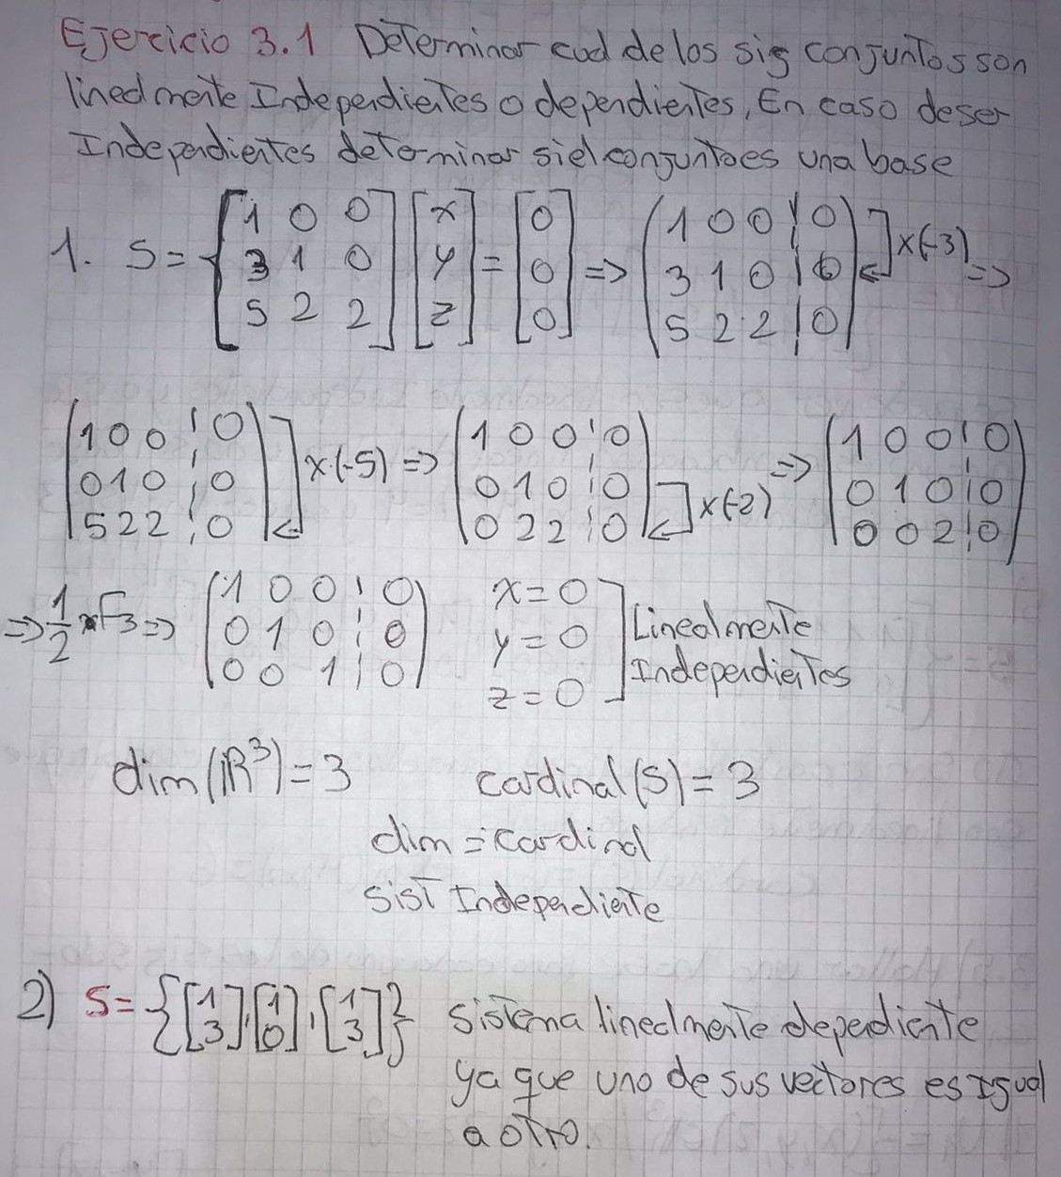

Continuación Ejercicio 3.1 y principio Ejercicio 3.5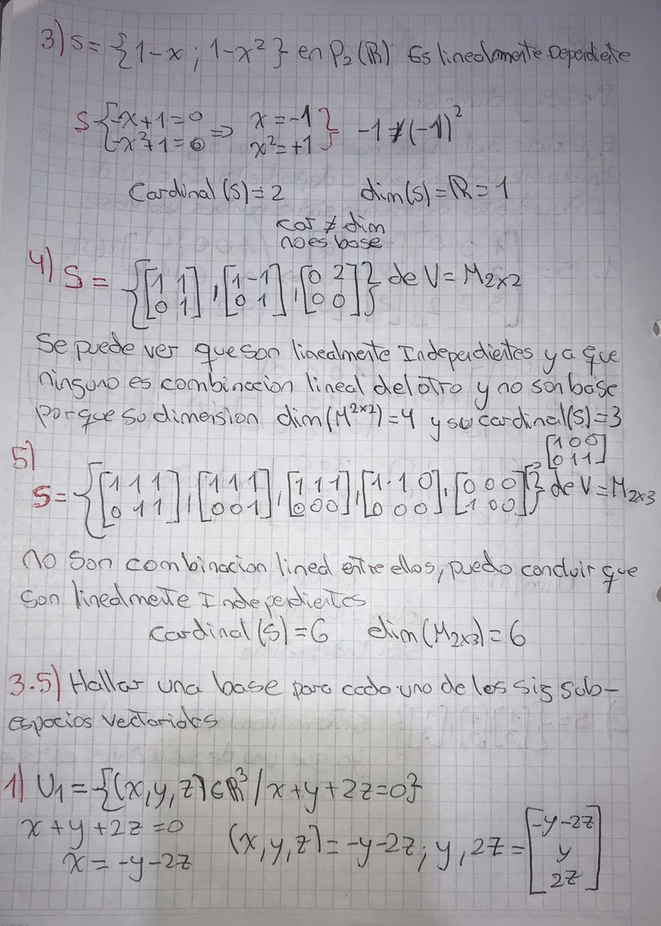

Final Ejercicio 3.5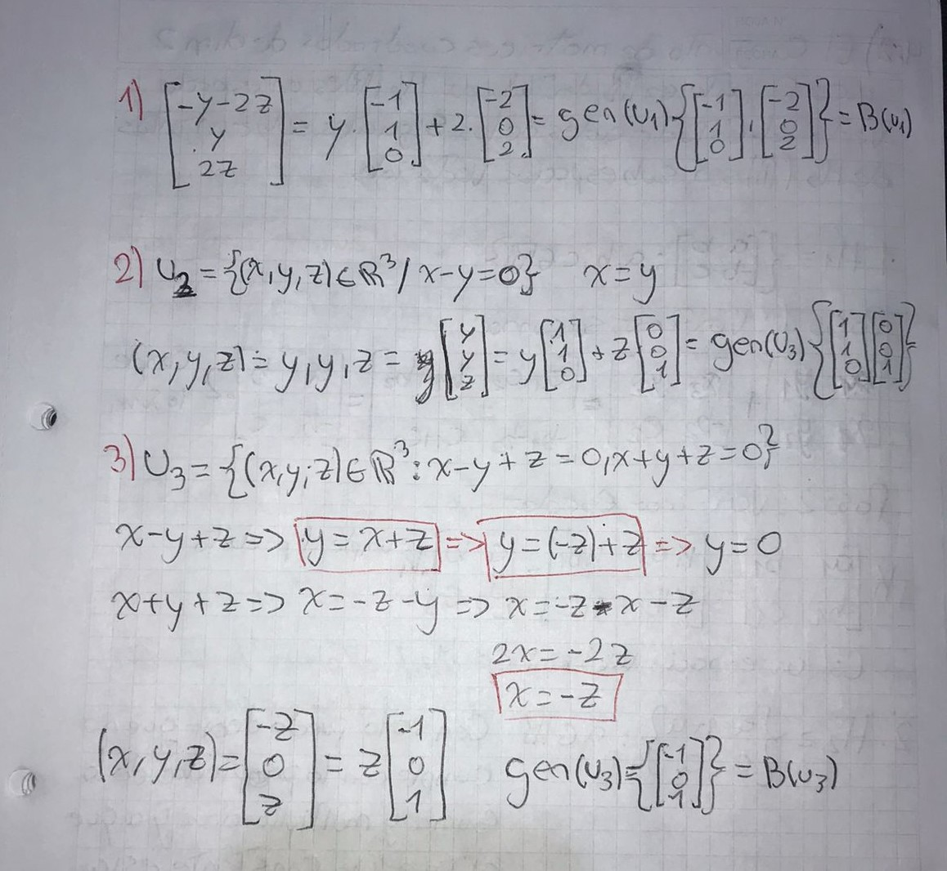

Ejercicio 3.2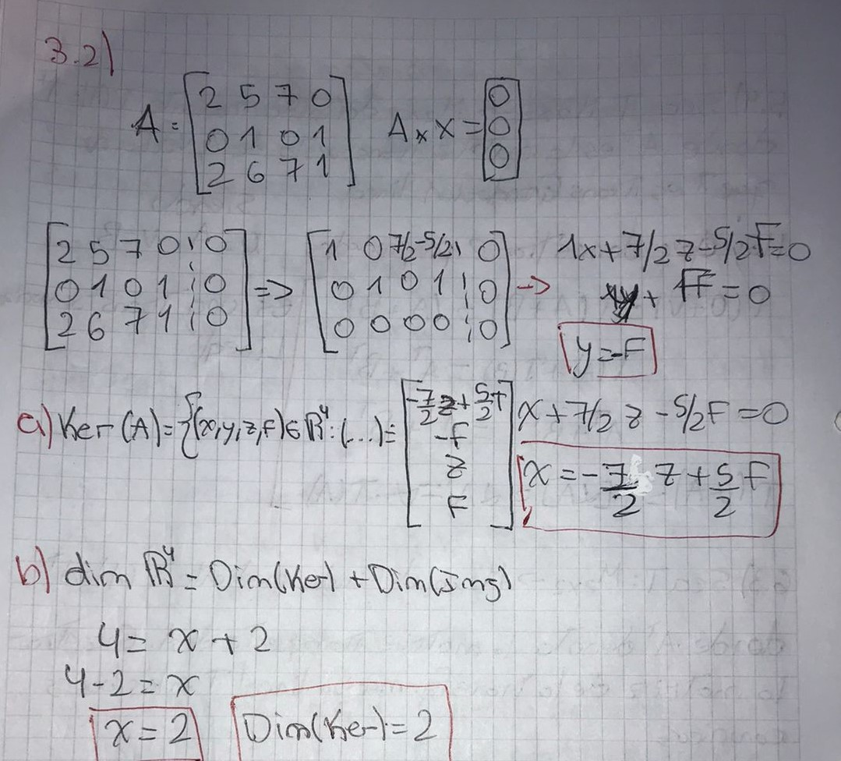

Ejercicio 4.1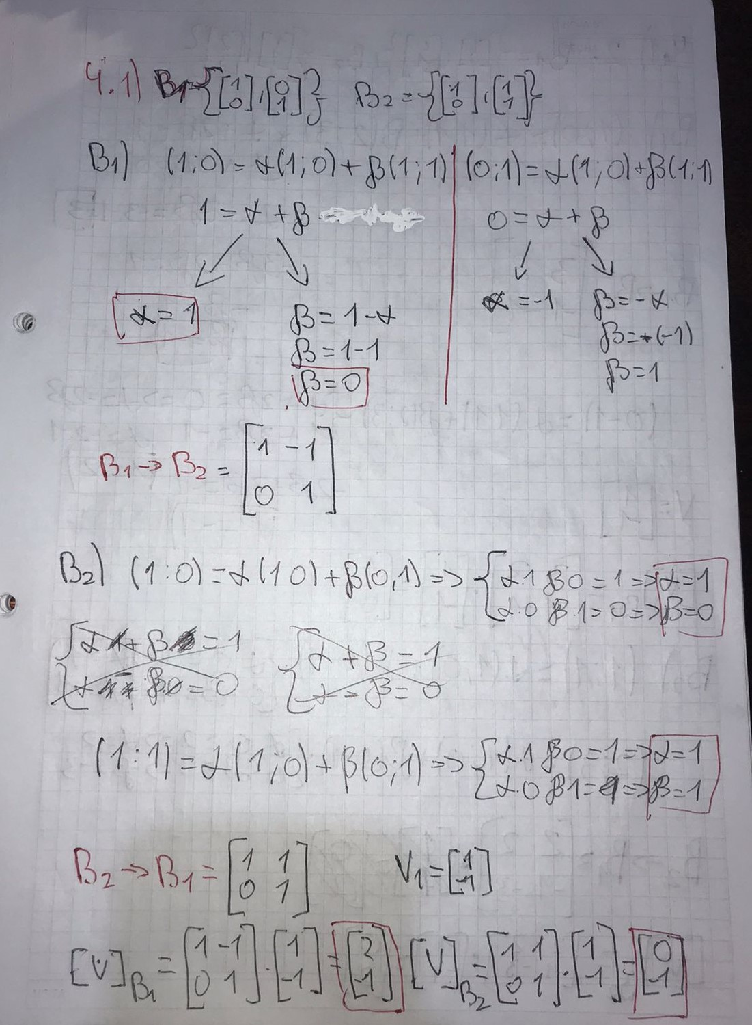

Continuacion Ejercicio 4.1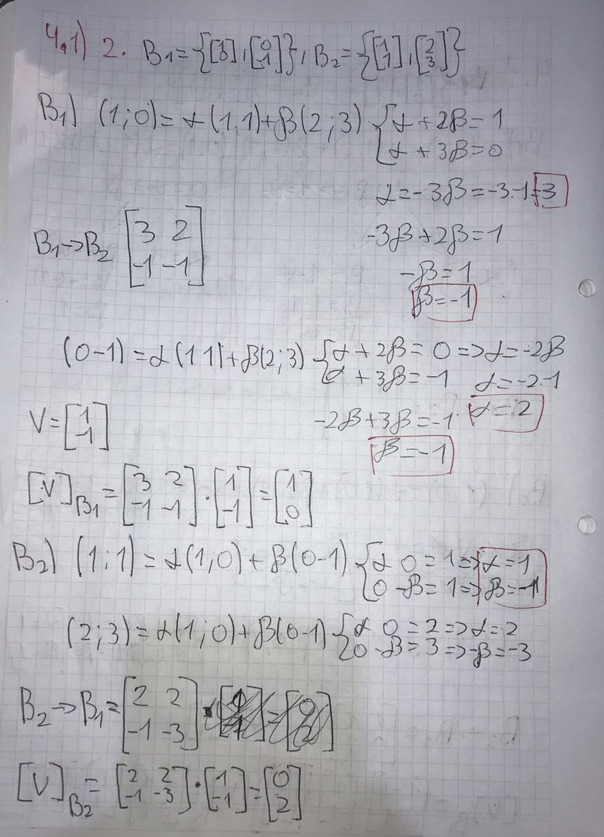Ejercicio 4.2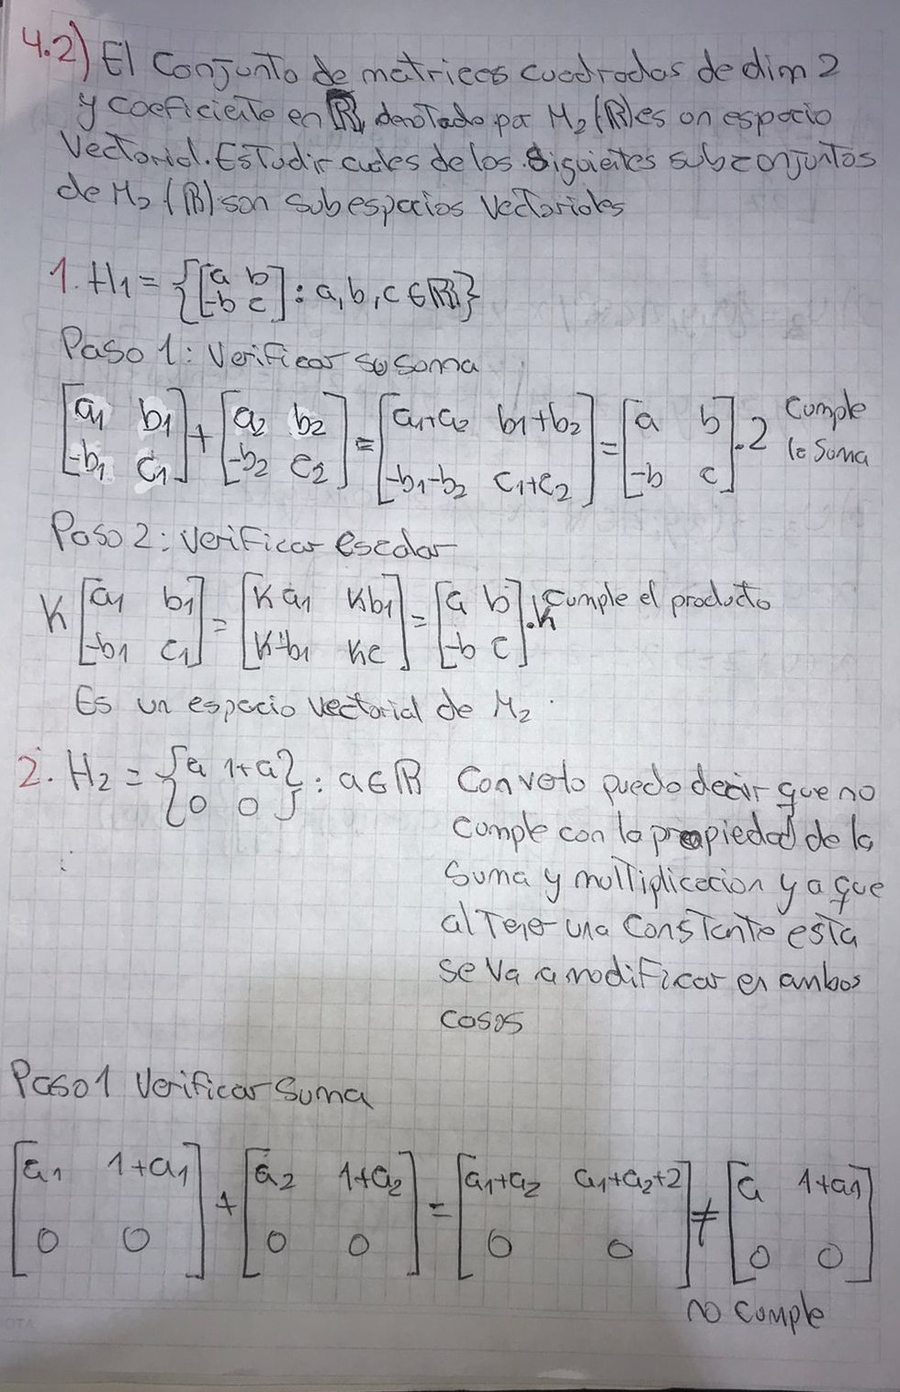

Ejercicio 5.1 y 5.2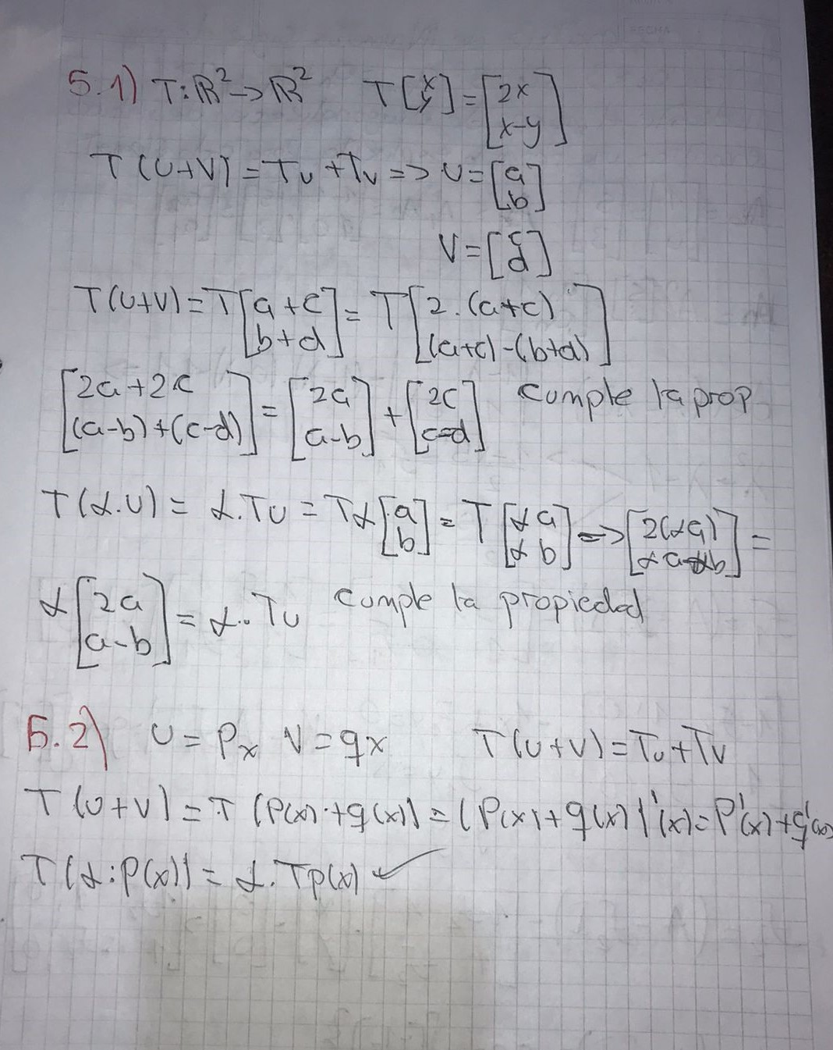Ejercicio 5.4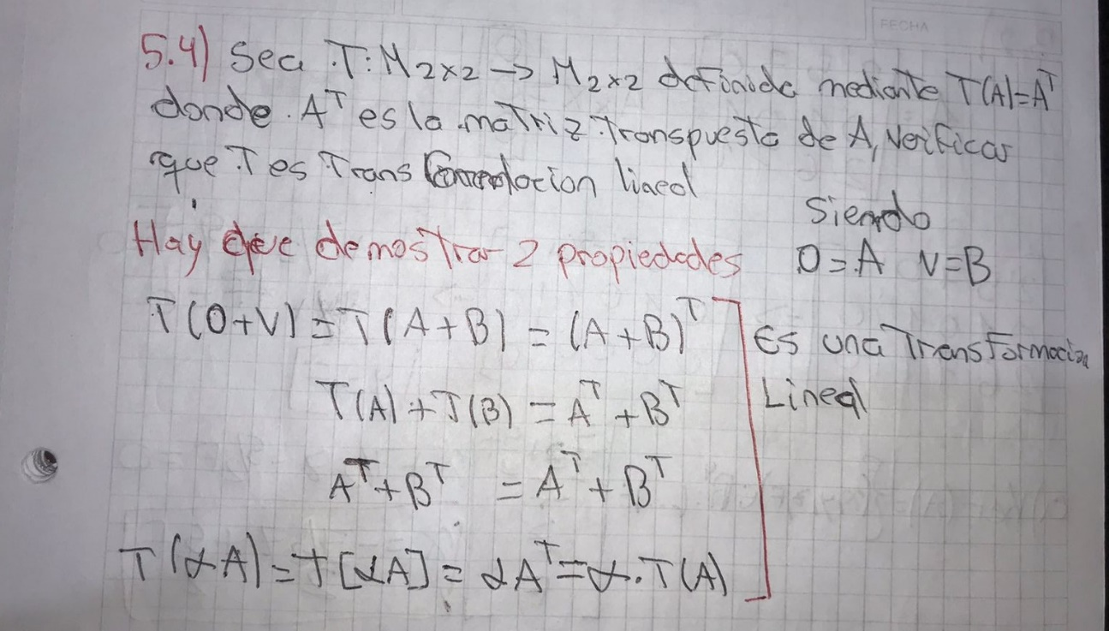

Ejercicio 6.3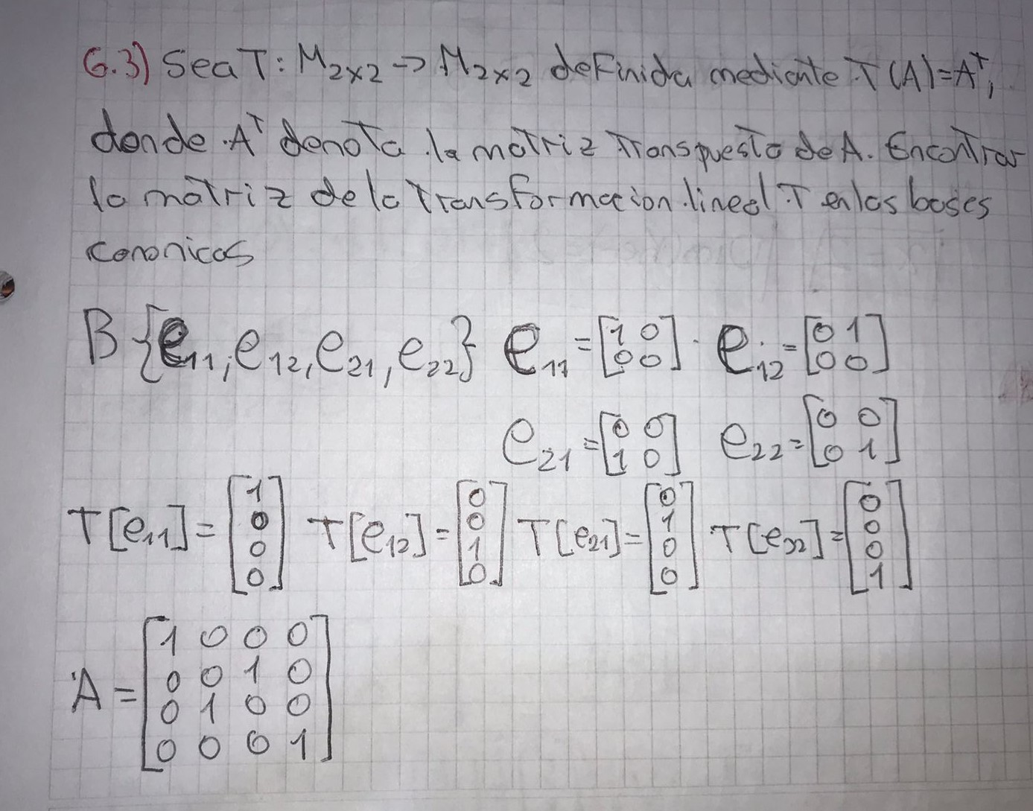

Ejercicio 8.2

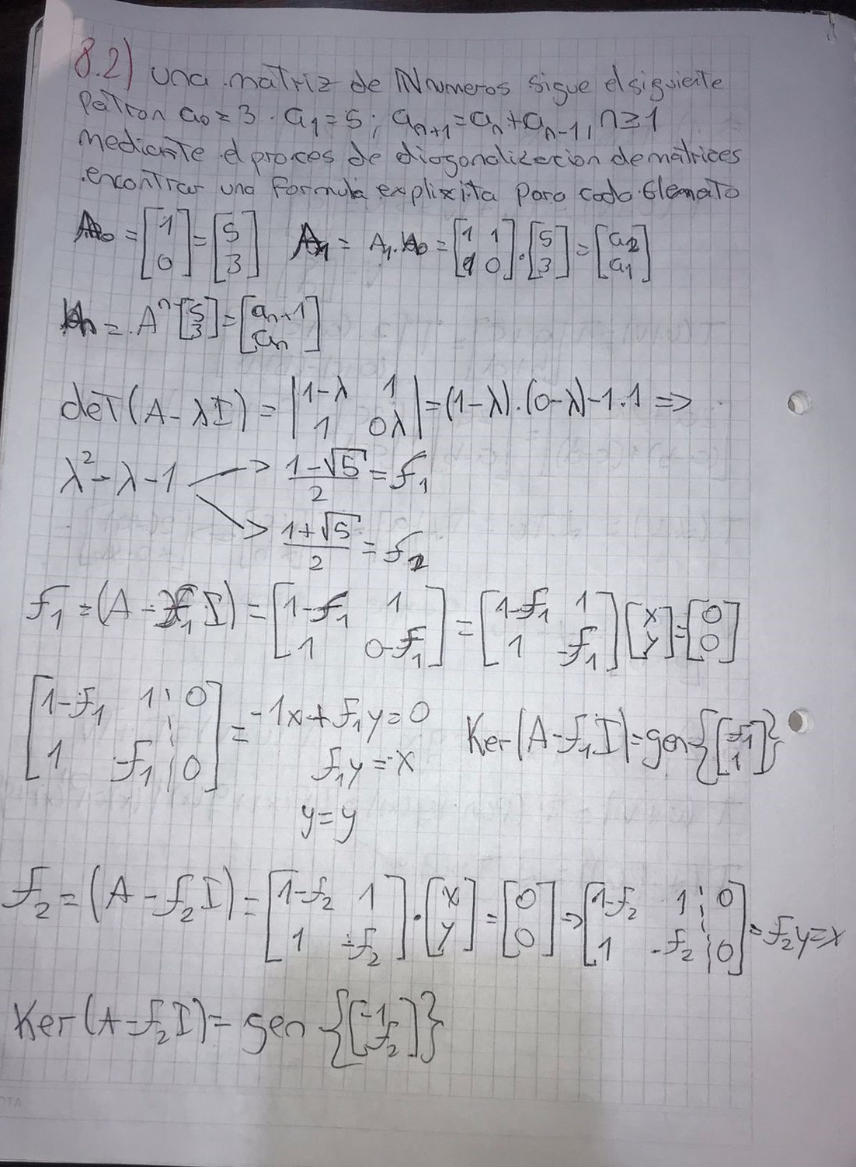

Final 8.2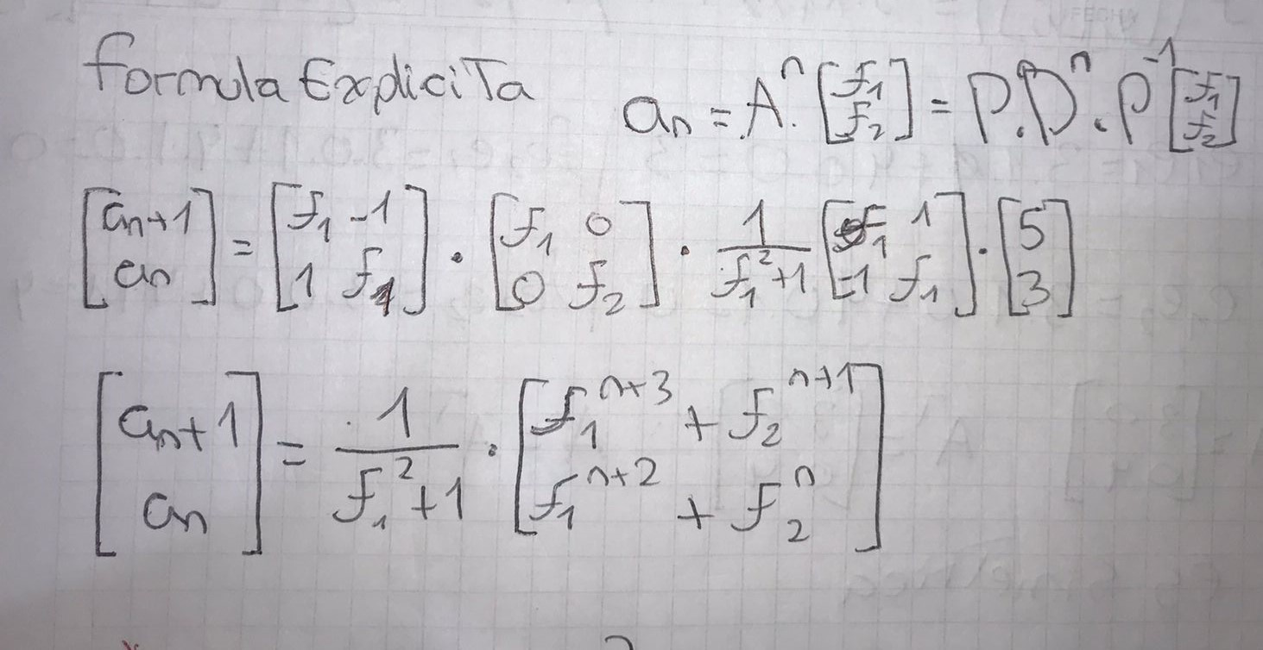Ejercicio 9.1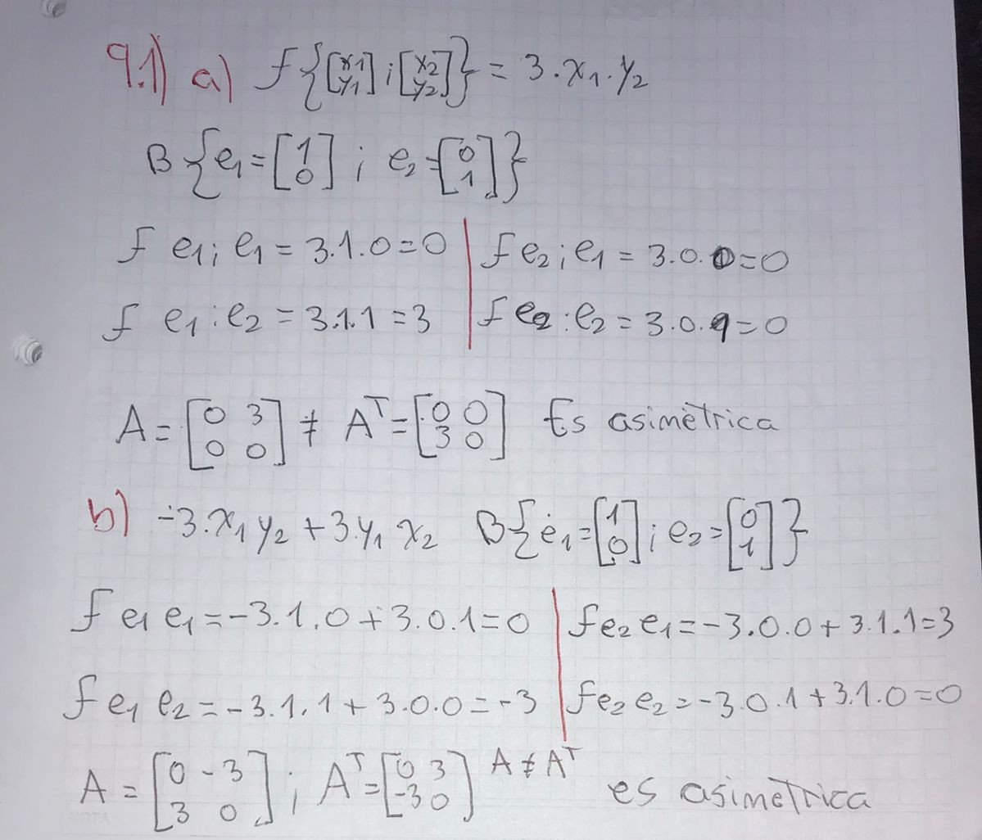

Final Ejercicio 9.1